北京市通州区2014年中考一模物理试题及答案
2014.5
学校______________________姓名____________________准考证号__________________
考  生  须  知 | 1．本试卷共8页，共五道大题，41道小题，满分100分。考试时间120分钟。  2．在试卷和答题卡上准确填写学校名称、姓名和准考证号。  3．试题答案一律填涂或书写在答题卡上，在试卷上作答无效。  4．在答题卡上选择题、作图题用2B铅笔作答，其他试题用黑色字迹签字笔作答。  5．考试结束，将本试卷、答题卡和草稿纸一并交回。
一、单项选择题（下列各小题均有四个选项，其中只有一个选项符合题意。共28分，每小题2分）
- 在国际单位制中，电压的单位是
A．安培 B．伏特
C．焦耳 D．瓦特
- 下列物品中，通常情况下属于绝缘体的是
A．金属刀片 B．橡胶手套
C．不锈钢尺 D．铅笔芯
- 下列关于“影”的形成，属于光的反射现象的是
A．立竿见“影” B．皮影戏中的“手影”
C．岸边树木在河水中的“倒影” D．阳光照射时树下出现的“阴影”
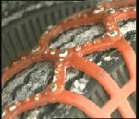
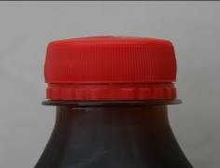
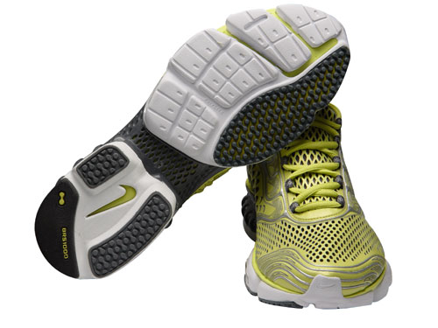
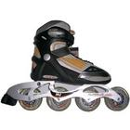
- 图1所示的实例中，目的是为了减小摩擦的是
图1
鞋底有花纹 车轮加防滑链 瓶盖上有纹线 旱冰鞋安装滚轮
A B C D

- 能源可分为“可再生能源”和“不可再生能源”，可再生能源是指那些可从自然界源源不断得到的能源，下列属于可再生能源的是
A．煤 B．石油
C．风能 D．天然气
- 下列用电器正常工作中，电能主要转化为内能的是
A．电饼铛 B．电视机
C．电动机 D．笔记本电脑
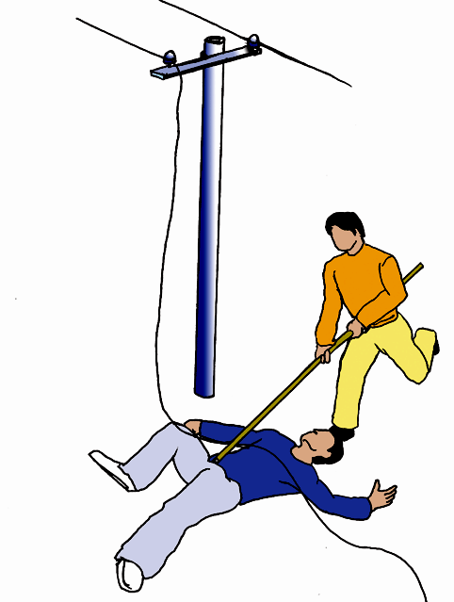
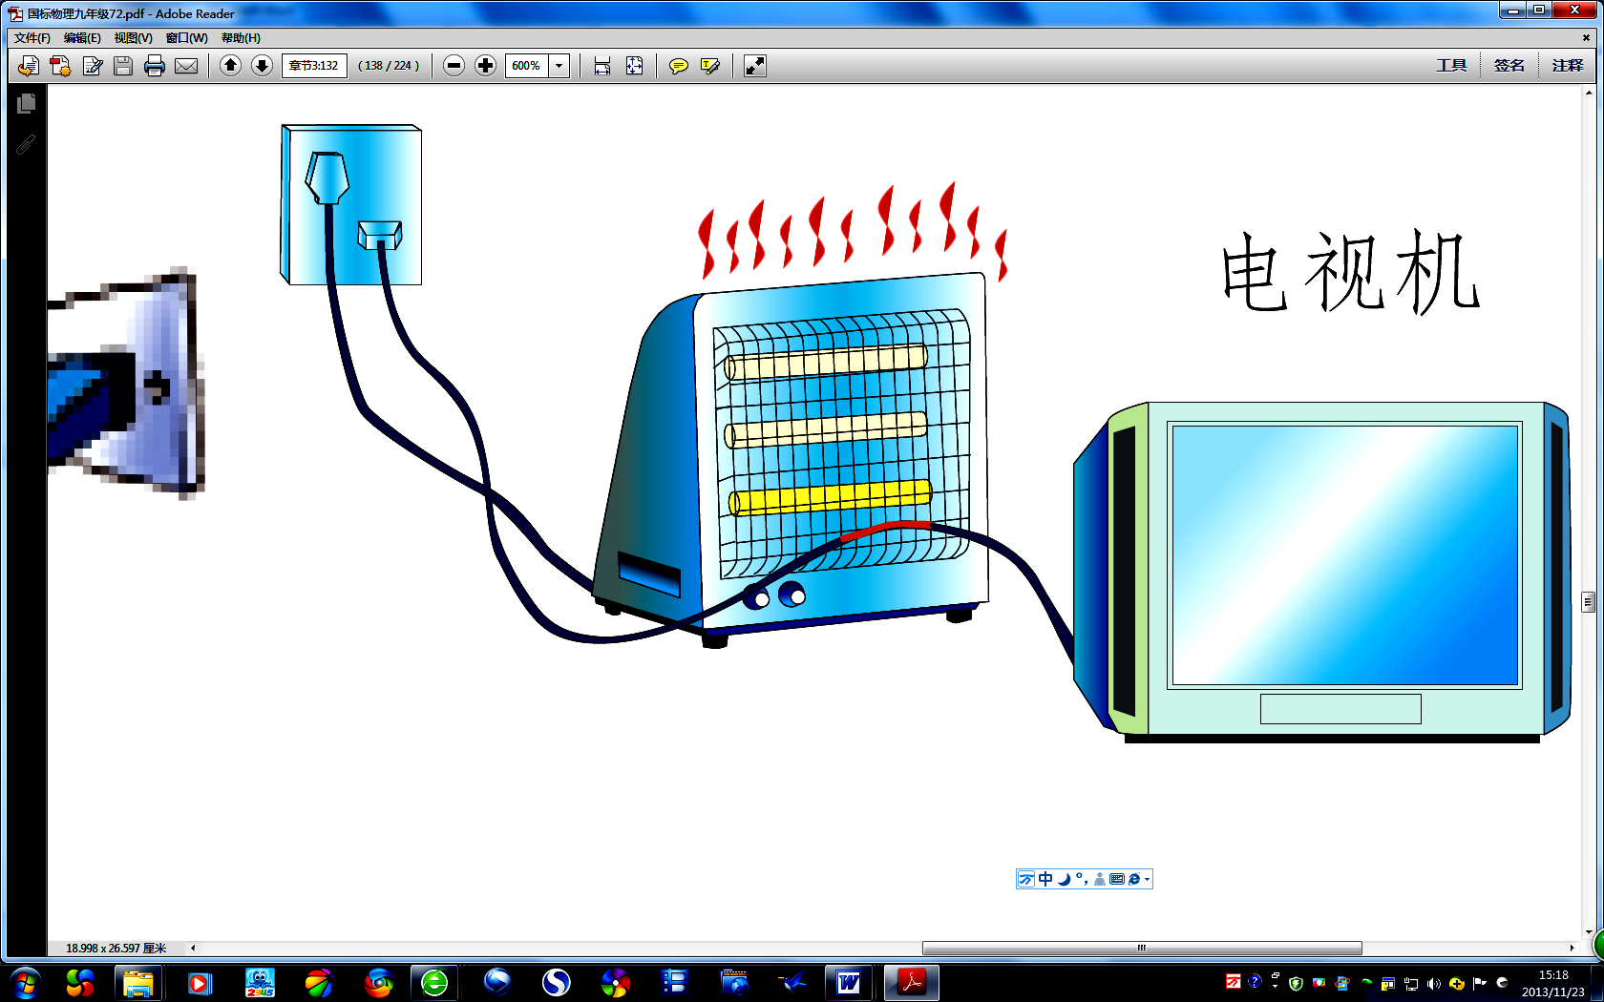
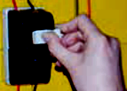
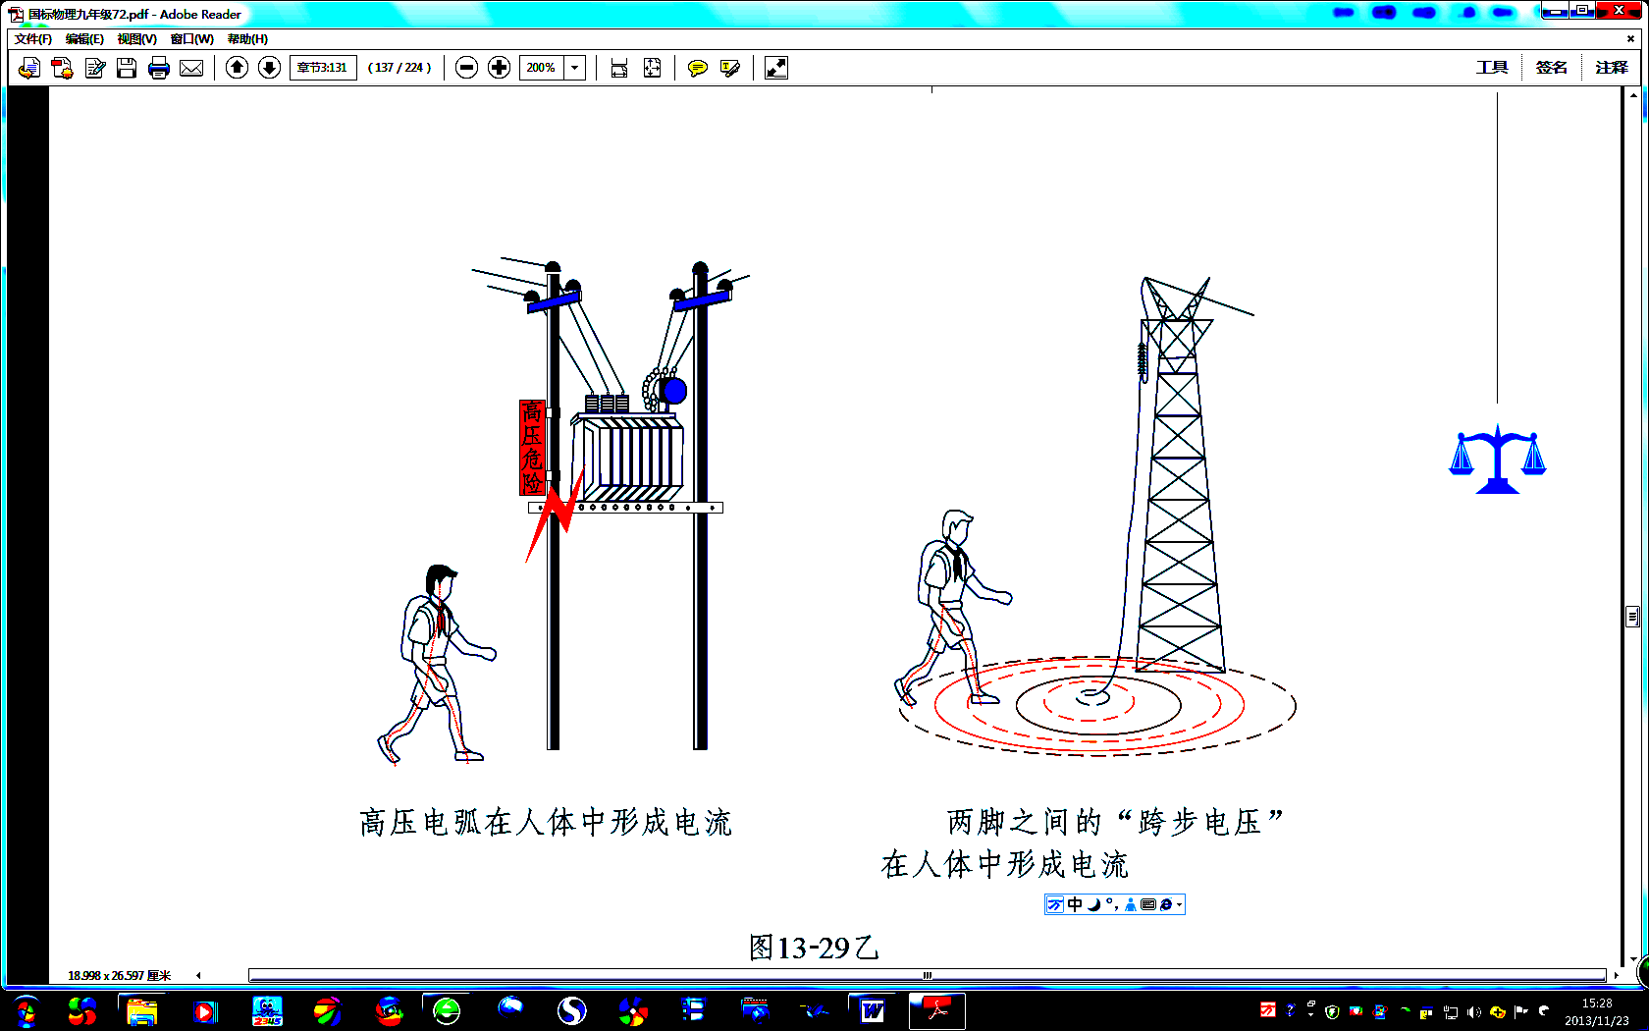
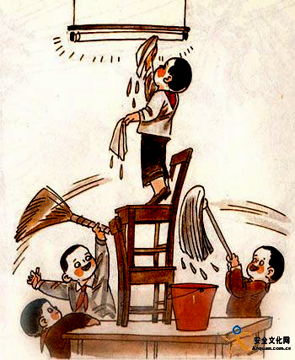
- 图2所示的实例中，符合安全用电要求的是
用湿布擦发光的灯
电线靠近高温物体
有人触电时立即切断电源
A B C D
图2
电暖气
电视机
在高压线附近玩耍
插座

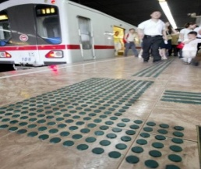
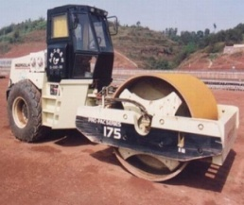
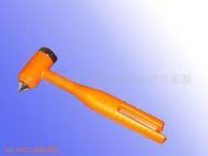
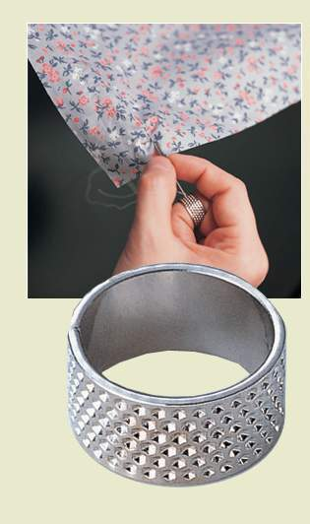
- 图3所示的四个实例中，为了减小压强的是
图3
A B C D
缝纫时手指上戴有顶针

盲道上凸起的圆点
压路机的碾子很重

安全锤的锤头很尖

- 下列说法中正确的是
A．用手从地面竖直提起水桶，手竖直向上的拉力对水桶做了功
B．提着水桶在路面上水平向前移动一段路程，手竖直向上的拉力对水桶做了功
C．抛出手的铅球在空中向前运动的过程中，推力对铅球做了功
D．用力推一辆汽车，汽车静止不动，推力在这个过程中对汽车做了功
- 以下所述情景中，利用做功的方式改变物体内能的是
A．夏天太阳暴晒路面，路面温度升高 B．反复弯折铁丝，铁丝发热
C．用火炉烧水，水的温度升高 D．用一杯热水焐手，手逐渐变暖和
- 下列现象中，不属于惯性现象的是
A．汽车急刹车时，乘客的身体会向前倾
B．火车启动后，速度越来越大
C．从枪口射出的子弹在空中飞行，并击中目标
D．百米赛跑运动员到达终点后，不能立即停下来
- 汽车发动机用水做冷却剂，是利用水的
A．密度较大 B．质量较大
C．体积较大 D．比热容较大
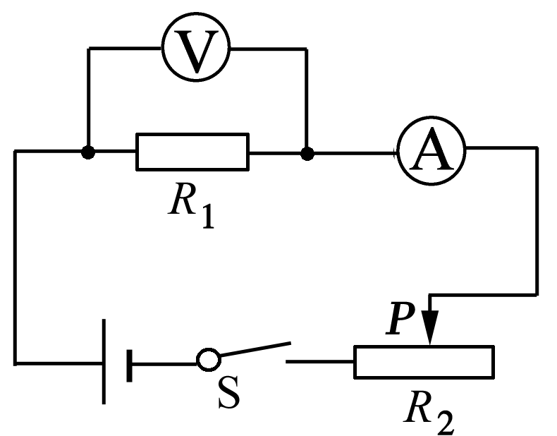
- 如图4所示电路，滑动变阻器上标有“50 Ω 1 A”，电源电压恒
为6 V，电流表量程为0～0.6A，电压表量程为0～3V。闭合开
关S，移动滑动变阻器滑片到某一位置时，电流表示数为0.2 A，
电压表示数为2 V。为保证电路的安全，变阻器R₂的取值范围是
A． 0 Ω～10 Ω B． 0Ω～50 Ω
C．10 Ω～50 Ω D．10 Ω～40 Ω
图4
- 甲、乙两个圆柱形容器质量相等，且盛有相同深度的液体，放置于水平桌面上，如图5所示。甲、乙两容器的底面积分别为S₁和S₂，且2S₁=3S₂。甲容器中液体的密度为ρ₁，液体对容器底产生的压强为p₁。乙容器中液体的密度为ρ₂，液体对容器底产生的压强为p₂，且3p₁=2p₂。将A球放入甲容器的液体中，B球放入乙容器的液体中，放入后，甲、乙两容器对桌面的压强相等。A、B两球所受重力分别为G₁和G₂。则下列判断正确的是
A．G₁ = G₂ B．G₁ =1.5 G₂
C．G₁＜G₂ D．G₁＞1.5G₂
图5
乙
甲
二、多项选择题（下列各小题均有四个选项，其中符合题意的选项均多于一个。共12分，每小题3分。每小题选项全选对的得3分，选对但不全的得2分，有错选的不得分。）
- 下列说法中正确的是
A．磁铁只能吸引铁制品
B．根据电磁感应现象制成了发电机
C．小磁针可以用来判断磁场中某点磁场的方向
D．导体在磁场中做切割磁感线运动，一定产生感应电流
- 下列关于声现象的说法中，正确的是
A．用一根棉线和两个纸杯制成“土电话”，可用来证明固体能够传声
B．在噪声较大的环境中工作时，人们常佩带耳罩，属于在声源处减弱噪声
C．雨滴落在地面会发出声音，说明物体不振动也可以发声
D．我们能区分出小提琴和二胡的声音，是因为它们发出声音的音色不同
- 根据右表所提供的数据，在标准大气压下，以下判断正确的是
A．80℃的酒精是液态
B．铅的凝固点是328℃
C．－38.8℃的水银吸热，温度可能不变
D．测量接近－50℃的气温时，应选用酒精温度计
物质 | 熔点/℃ | 沸点/℃
酒精 | －117 | 78.5
水银 | －38.8 | 357
铅 | 328 | 1740
- 下列说法正确的是
A．任何物体都能保持静止或匀速直线运动
B．物体受到力的作用，其运动状态一定发生改变
C．在空气中竖直向上抛出的小球，上升时受到的合力大于下降时受到的合力
D．大小相等、方向相反、作用在同一直线上、作用在不同物体上的两个力是相互作用力
三、填空题（共12分，每小题2分）
- 种电荷相互吸引（选填“同”或“异”）。
- 晶晶站在竖直放置的平面镜前1m处，晶晶在镜中的像到镜面的距离是 m。
- 铁棍很难被拉伸，说明分子间存在 （选填“引力”或“斥力”）。
- 能源按其使用情况可分为常规能源和新能源，核能属于 能源。
- 小明通过电能表测量家用电热水器的功率。他只给这个电热水器通电，使其持续工作15min，电能表示数由2000.5变为2001.0，则他家这台电热水器的功率是 W。
- 底面积为320cm²的圆柱形容器中装有某种液体。密度为0.6g/cm³的木块A漂浮在液面上，密度为4g/cm³、体积为100cm³的矿石B，沉在容
器底部，所受浮力为0.8N，如图6甲所示；将B从液
体中取出后放在A上，静止时A恰好全部浸入液体中，
如图6乙所示。则甲、乙两种状态下，液体对容器底
部的压强变化了 Pa。（g取10N/kg）
甲
乙
图6
A
A
B
B
四、实验与探究题（共35分，25~29、35、36、38题各2分，30~34、37题每空1分、每图1分，39题6分）
- 如图7所示，电阻箱的示数为 Ω。
- 如图8所示，量筒中所装液体的体积为 cm³。
- 如图9所示，AO为入射光线，ON为法线。请画出入射光线AO的反射光线。
- 在图10中画出小球A所受重力的示意图。
mL
50
40
10
20
30
O
A
N
A
×1
×100
×1000
×10
1 2 3 4 5 6 7 8 9 0
1 2 3 4 5 6 7 8 9 0
1 2 3 4 5 6 7 8 9 0
1 2 3 4 5 6 7 8 9 0
图7 图8 图9 图10
- 在图11中，画出力F的力臂并用字母L表示。
O
F
G
气流
图11 图12 图13
甲
F
乙
- 如图12所示，小明向下垂的两张纸中间吹气，两张纸会相互靠拢。此实验现象说明：气体流动时，流速大的地方压强______。（选填“大”或“小”）
- 用一个定滑轮和一个动滑轮组成滑轮组有两种绕线方法。小明和小红各选取一种方法做实验。
（1）小明采用了如图13甲所示的绕线方法组装滑轮组。他通过滑轮组用3N的拉力F将重6.3N的物体匀速提升了0.1m的距离，则有用功为 J，此滑轮组的机械效率为 。
（2）小红采用了另一种绕线方法组装滑轮组，请帮助小红在图13乙中画出滑轮组的绕线。
- 在探究水的沸腾、海波和石蜡的熔化规律时，小明记录的实验数据如下表所示。请回答下列问题。
（1）在上述三个探究实验中，都需要的测量仪器是秒表和 ；
（2）根据表中的实验数据判断，石蜡属于 ；（选填“晶体”或“非晶体）
（3）根据表中的实验数据判断，水的 是99℃。（选填“熔点”或“沸点”）
加热时间/min | 0 | 1 | 2 | 3 | 4 | 5 | 6 | 7 | 8 | 9 | 10 | 11 | 12
石蜡的温度/℃ | 40 | 41 | 42 | 44 | 46 | 47 | 48 | 49 | 51 | 52 | 54 | 56 | 59
海波的温度/℃ | 40 | 42 | 44 | 46 | 48 | 48 | 48 | 48 | 48 | 48 | 50 | 53 | 56
水的温度/℃ | 92 | 93 | 94 | 95 | 96 | 97 | 98 | 99 | 99 | 99 | 99 | 99 | 99
- 小明探究凸透镜成像规律的实验装置如图14所示。焦距为10cm的凸透镜固定在光具座上50cm刻度线处，光屏和点燃的蜡烛位于凸透镜两侧。小明将蜡烛移至20cm刻度线处，移动光屏直到光屏上出现烛焰清晰的像，则该像是倒立、
的实像。保持此时蜡烛、凸透镜位置不变，将凸透镜换为焦距为20cm的凸透镜，移动光屏直到光屏上出现烛焰清晰的像，则该像是倒立、 的实像。
图14
0
10
20
30
40
50
60
70
80
90
100
cm

- 小明利用“伏安法”测量定值电阻R的阻值。
（1）请你添加一条导线，将图15甲所示的电路连接完整；
（2）电路连接正确后，闭合开关S，滑动变阻器的滑片P滑动到某一位置时，电压表的示数如图15乙所示，电流表的示数如图15丙所示，电阻R的阻值为 Ω。
图15
甲
0.6
3
A
0 0.2 0.4 0.6
|||||||||||||||||||||||||||||||
0 1 2 3
S
学生电源
+
-
15
3
V
0 5 10 15
0 1 2 3
|||||||||||||||||||||||||||||||

R
P
乙
丙
0
5
10
15
1
2
3
0
V
3
15
0
1
2
3
0.2
0.4
0.6
0
A
0.6
3

- 在研究光的折射规律实验中，让光从空气斜射入玻璃，记录的入射角和对应的折射角的数据如下表所示。
请根据数据归纳出折射角和入射角之间的关系：当光从空气斜射入玻璃时，
。
入射角/° | 20 | 30 | 40 | 50[来源:学+科+网Z+X+X+K] | 60
折射角/° | 13.3 | 19.6 | 25.2 | 30.7 | 35.1[来源:学科网]
- 如图16所示电路中，电源电压为6V，闭合开关S时，灯泡L₁、L₂都不亮。若电路中的故障是灯L₁断路，若用一块电压表查找故障，闭合开关S后，则下列说法中正确的是（ ）
A．电压表接在b、c两点间，电压表示数约6V
B．电压表接在a、b两点间，电压表示数约6V
C．电压表接在c、d两点间，电压表示数为0V
D．电压表接在a、d两点间，电压表示数为0V
图16
S
L₂

L₁

b

d

a

c

- 小明利用弹簧测力计、细线、装有适量水的小桶，测量铁矿石的密度。以下是小明设计的实验步骤，请你按照他的实验思路，将实验步骤补充完整。
（1）将装有适量水的小桶悬挂在弹簧测力计下方，待小桶静止时，读出弹簧测力计的示数F₁，并记录在表格中；
（2）用细线拴住铁矿石，将铁矿石放入小桶中，手松开细线，铁矿石沉入桶底，待小桶静止时，读出弹簧测力计的示数F₂，并记录在表格中；
（3） ，待小桶静止时，读出弹簧测力计的示数F₃，并记录在表格中；
（4）已知水的密度为ρ_{水}，利用测量出的物理量和ρ_{水}计算铁矿石的密度ρ = ，并将计算结果记录在表格中。
- 实验桌上有两只烧杯，分别装有清水和盐水（ρ_{盐水}=1.1g/cm³），一支分度值为0.1N、量程为5N的弹簧测力计，一块体积为10cm³石块，细线。刚开始学浮力的小刚想用这些器材来探究浮力的大小与液体密度是否有关。小明的哥哥说这种方法不行。
请你通过计算结果分析小明的方法是否可行，如果不行，请写出改进方法。（g=10N/kg）
- 实验桌上有如下实验器材：电源电压不变的电源、阻值已知的定值电阻各一个，电阻箱（电路图符号 ）一个，已调零的电压表两块，开关一个，导线若干。请用上述实验器材，设计一个实验证明“两个电阻R₁与R₂串联时，如果R₁的阻值保持不变，则电阻R₁与R₂串联的等效电阻R跟电阻R₂的关系为：R= R₂+ b（b为常量）”。请你：
（1）画出实验电路图；（2）写出实验步骤；（3）画出实验数据记录表。
五、计算题（共13分，40题6分，41题7分）
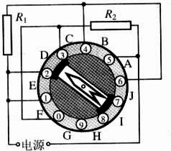
- 图17是一个电热器的工作原理图，电热器内有两个阻值分别为R₁=121Ω和R₂=55Ω的电热丝；旋转开关内有一块绝缘圆盘，在圆盘的边缘依次有0，1，2，—— 9共10个金属触点，可以绕中心轴转动的开关旋钮两端各有一个金属滑片，转动开关旋钮可以将相邻的触点连接。如旋钮上的箭头指向图中位置D时，金属滑片将2、3触点接通，同时另一端将7、8触点接通。用这个旋转开关可以实现电热器有多档位工作的要求。若将此电热器接入家庭电路中，求：
（1）当旋转开关的箭头指向图17中位置D或I时，通过电热器的电流；
（2）当旋转开关的箭头指向图17中位置C或H时，电热器消耗的电功率；
（3）当旋转开关的箭头指向图17中位置A或F时，电热器在5min内产生的热量。
图17

- 图18是从井中提升重物的装置示意图。O点为杠杆AB的支点，OA∶OB＝2∶3。配重C通过绳子竖直拉着杠杆B端，其质量m_{C}=100kg。杠杆A端连接由定滑轮和动滑轮组成的滑轮组，定滑轮和动滑轮的质量均为m，滑轮组下安装吊篮，吊篮底部固定一电动机D，电动机D和吊篮的总质量m₀=10kg，可利用遥控电动机拉动绳子E端，通过滑轮组使吊篮升降，电动机D提供的功率恒为P。当吊篮中不装物体悬空静止时，地面对配重C的支持力N₀为800N，杠杆B端受到向下的拉力为F_{B}；将质量为m₁的物体装入吊篮，启动电动机，当吊篮匀速上升时，地面对配重C的支持力为N₁；物体被运送到地面卸下后，又将质量为m₂的物体装到吊篮里运到井下，吊篮以0.6m/s的速度匀速下降时，地面对配重C的支持力为N₂。已知N₁∶N₂=1∶2，m₁∶m₂=3∶2，不计杠杆重、绳重及摩擦，g取10N/kg。求：
（1）拉力F_{B}；（2）动滑轮的质量m；（3）物体的质量m₂；（4）电动机功率P。
B
C
O
A
图18
D
E

通州区初三物理模拟考试参考答案
2014年5月
一、二、选择题 （1～14每题2分，15～18每题3分，共40分）
题 号 | 1 | 2 | 3 | 4 | 5 | 6 | 7 | 8 | 9
答 案 | B | B | C | D | C | A | B | A | A
题 号 | 10 | 11 | 12 | 13 | 14 | 15 | 16 | 17 | 18
答 案 | B | B | D | C | D | BC | AD | BCD | AC
三、填空题（共12分，每空2分）
19. 异 20. 1 21. 引力
22. 新 23. 2000 24. 100
四、实验与探究题（共35分，25~29、35、36、38题各2分，30~34、37题每空1分、每图1分，39题6分）
图1
O
A
N
图3
F
乙
图2
A
G
25. 2014
26. 30
27. 见图1（没标箭头或方向错扣1分）
28. 见图2（没标G或方向错扣1分）
29. 图略（力臂画错或力臂和力的作用线不垂直扣1分）
图4
0.6
3
A
0 0.2 0.4 0.6
|||||||||||||||||||||||||||||||
0 1 2 3
S
学生电源
+
-
15
3
V
0 5 10 15
0 1 2 3
|||||||||||||||||||||||||||||||

R
P
30. 小
31. （1）0.63，70% （2）见图3
32. （1）温度计
（2）非晶体
（3）沸点
33. 缩小，放大
34. （1）见图4 （2）5

35. 折射角小于入射角（1分），折射角随入射角增大而增大（1分）
36. B C（选对一项给1分）
37. （3）用手提起细线，使铁矿石仍浸没水中且不接触桶底和壁。
（4）$\frac{F_{2}−F_{1}}{F_{3}−F_{1}}ρ_{水}$
38. 小明的方法不行。据F_{浮}=ρ_{液}gV_{排}可算出小石块浸没在水和盐水中，所受浮力分别为0.1N、0.11N，浮力相差仅0.01N，用分度值为0.1N的弹簧测力计不能明显地显示浮力大小的差异。 （1分）
改进方法：换用体积足够大的石块 （1分）
39. （1）实验电路见图5
（1分）
图5
R₂
V
R₁
S
V₁
（2）实验步骤
① 断开开关，按图5连电路，电阻箱调至适当阻值；
② 闭合开关，读出电阻箱的数值R₂、电压表V₁的示数U₁、电压表V的示数U，并将R₂、R₁、U₁及U的数值记入表格中； （1分）
③ 断开开关，改变电阻箱R₂阻值，重复步骤②； （1分）
④ 仿照步骤③再做4次；
⑤ 利用公式$R=\frac{U}{U_{1}}R$计算出6次R的数值，并记录在表格中。（1分）
说明：①、④两个步骤总共分值 （1分）
（3）实验数据记录表 （1分）
R₂/Ω
R₁/Ω
U₁ /V |  |  | [
U/V
R/Ω

说明：因变量没在最后一行扣1分。

五、计算题（共13分，40题6分，41题7分）
40. 解：
（1）当旋转开关的箭头指向位置D时，等效电路如图6甲所示；[来源:学§科§网]
甲 乙 丙
U
图6
R₁
R₂
U
R₂
U
R₁
R₂
（1分）

通过电热器的电流I=$\frac{U}{R_{2}}=\frac{\text{220V}}{\text{55}Ω}=4A$ （1分）
（2）当旋转开关的箭头指向位置C时，等效电路如图6乙所示；
串联的总电阻R_{串}=R₁+R₂=121Ω+55Ω=176Ω （1分）
电热器消耗的电功率$P=\frac{U^{2}}{R_{串}}=$$\frac{(\text{220V})^{2}}{\text{176}Ω}=\text{275}W$ （1分）
（3）当旋转开关的箭头指向位置A时，等效电路如图6丙所示；
并联电路的总电阻$R_{并}=\frac{R_{1}R_{2}}{R+R_{2}}=\frac{\text{121}Ω×\text{55}Ω}{\text{121}Ω+\text{55}Ω}=\frac{\text{605}}{\text{16}}Ω$ （1分）
电热器产生的热量$Q=\frac{U^{2}}{R_{并}}t=\frac{(\text{220}V)^{2}}{\frac{\text{605}}{\text{16}}Ω}×5×\text{60}s=3\text{.}\text{84}×{\text{10}}^{5}J$ （1分）

41. 解：
图7
T_{C}
N₀
G_{C}
（1）当提升装置空载悬空静止时，配重C的受力分析如图7所示。
G_{C}=m_{C}g=100kg×10N/kg=1000N
T_{C}= G_{C}－N₀=1000N－800N=200N
F_{B}= T_{C}=200N （1分）
（2）当提升装置空载悬空静止时：
F_{A}
F_{B}
图8
A
B
O
杠杆AB的受力分析如图8所示。
F_{A}·AO=F_{B}·OB
$F_{A}=\frac{F_{B}\text{OB}}{\text{OA}}=\frac{\text{200N}×3}{2}=\text{300N}$ （1分）
图9
T
G₀+2G
提升装置整体的受力分析如图9所示。
T = F_{A} =300N
G₀=m₀g=10kg×10N/kg=100N
T= G₀+2G G =mg
解得m=10kg （1分）
（3）吊篮匀速上升时，杠杆的受力分析如图10所示。
吊篮匀速下降时，杠杆的受力分析如图11所示。
图10
A
B
O
图11
A
B
O

（F_{A}+ G₁）AO＝（G_{C}－N₁）OB
（F_{A}+ G₂）AO＝（G_{C}－N₂）OB
G₁=m₁g，G₂=m₂g
N₁∶N₂=1∶2，m₁∶m₂=3∶2，OA∶OB＝2∶3（1分）
将F_{A}＝300N，G_{C}＝1000N带入上述方程解得：
m₂＝60kg （1分）
（4）吊篮匀速下降时，动滑轮、物体m₂、电动机与吊篮整体的受力分析
3F
G₀+G+G₂
图12
如图12所示。
3F=$G_{0}+G+G_{2}$
F=$\frac{1}{3}(G_{0}+G+G_{2})$=$\frac{1}{3}(\text{100}N+\text{100}N+\text{600}N)$=$\frac{\text{800}}{3}N$
P= F×3v$=\frac{\text{800}N}{3}×3×0\text{.}\text{6m/s}=\text{480W}$ （1分）
说明：受力分析图总共分值 （1分）
计算题若用其他方法求解，只要方法正确，评分标准雷同。

